P R E G Ó
C A R N E S T O L T E S 2021

Ja som aquí
us venim a saludar!
I us comuniquem,
que al carnaval ho petarem!

Nens, nenes i
artistes de l’educació...
Escolteu les consignes
amb atenció!

El dilluns començaràs i un complement al coll lluiràs.

Collarets, corbates,
llacets o mocadors, variats de mides i colors!
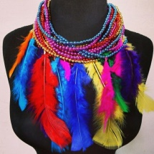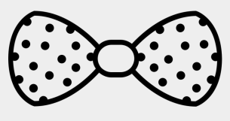

El dimarts recordaràs,
portar els peus ben decorats.

Mitjons i sabates combinaràs,
ungles tallades i res de forats!

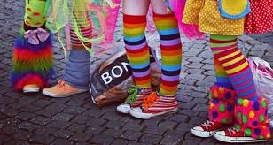

El dimecres si vols presumir,
la cara o les mans hauràs de polir!
Així que maquilla’t de bon matí!

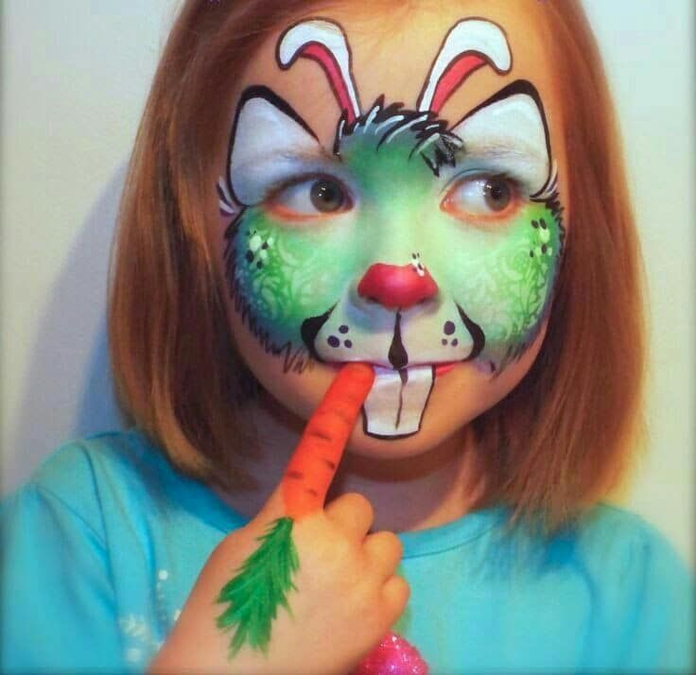

El dijous per acabar,
quin pentinat et ficaràs?

Totes les consignes sumaràs i el rei carnestoltes semblaràs.


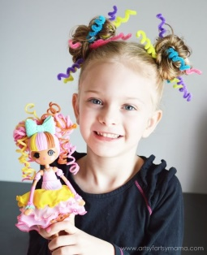

I amb el complement de l’escola...
Aquest outfit sí que mola!

El divendres descansarem i
a l’escola no anirem.

Visca el Carnestoltes!

